Приложение

Описание местоположения границ публичного сервитута

**Основной лист**

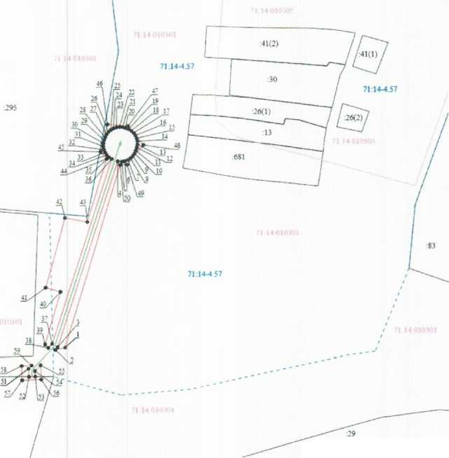

**Условные обозначения:**

|  |  |
| --- | --- |
| **1** | - граница публичного сервитута |
| **Снимок** | -установленная граница муниципального образования |
| **Снимок 2** | - установленная граница населенного пункта |
| **4** | - граница земельного участка |
| **5** | - характерная точка границы публичного сервитута |
| **:29** | - кадастровый номер земельного участка |
| **71:14:010301** | - номер кадастрового квартала |

Ведомость координат поворотных точек

|  |  |  |
| --- | --- | --- |
| @136865 | | |
| Обозначение характерных точек границ | Координаты | |
| X | Y |
| 1 | 761605.07 | 259616.45 |
| 2 | 761603.73 | 259610.20 |
| 3 | 761605.33 | 259611.76 |
| 4 | 761722.59 | 259650.16 |
| 5 | 761722.41 | 259652.85 |
| 6 | 761722.74 | 259654.81 |
| 7 | 761723.45 | 259656.68 |
| 8 | 761724.52 | 259658.36 |
| 9 | 761725.91 | 259659.80 |
| 10 | 761727.55 | 259660.94 |
| 11 | 761729.38 | 259661.74 |
| 12 | 761731.27 | 259662.40 |
| 13 | 761733.23 | 259662.77 |
| 14 | 761735.23 | 259662.74 |
| 15 | 761737.18 | 259662.31 |
| 16 | 761739.00 | 259661.50 |
| 17 | 761740.63 | 259660.35 |
| 18 | 761742.00 | 259658.89 |
| 19 | 761743.05 | 259657.20 |
| 20 | 761743.79 | 259655.34 |
| 21 | 761744.33 | 259653.42 |
| 22 | 761744.47 | 259651.43 |
| 23 | 761744.22 | 259649.45 |
| 24 | 761743.58 | 259647.55 |
| 25 | 761742.57 | 259645.83 |
| 26 | 761741.25 | 259644.34 |
| 27 | 761739.65 | 259643.14 |
| 28 | 761737.85 | 259642.28 |
| 29 | 761735.97 | 259641.59 |
| 30 | 761734.03 | 259641.13 |
| 31 | 761732.03 | 259641.08 |
| 32 | 761730.07 | 259641.44 |
| 33 | 761728.22 | 259642.20 |
| 34 | 761726.57 | 259643.32 |
| 35 | 761725.19 | 259644.76 |
| 36 | 761724.13 | 259646.46 |
| 37 | 761607.46 | 259608.25 |
| 38 | 761604.96 | 259605.81 |
| 39 | 761607.08 | 259603.75 |
| 40 | 761640.34 | 259613.64 |
| 41 | 761642.98 | 259604.29 |
| 42 | 761687.02 | 259616.57 |
| 43 | 761684.27 | 259630.77 |
| 44 | 761724.16 | 259643.25 |
| 45 | 761728.64 | 259639.37 |
| 46 | 761746.24 | 259643.69 |
| 47 | 761745.10 | 259656.76 |
| 48 | 761732.84 | 259666.61 |
| 49 | 761720.43 | 259656.25 |
| 50 | 761720.33 | 259651.76 |
| 1 | 761605.07 | 259616.45 |